Абай атындағы Қазақ ұлттық педагогикалық университеті
Ақпараттық технологиялар және жасанды интелект факультеті



СӨЖ3
Пәні: Физика
Тақырыбы: Айналмалы қозғалыстың кинематикасы. Бұрыштық жылдамдық және бұрыштық үдеу. Бұрыштық жылдамдық пен сызықтық жылдамдық арасындағы байланыс.

Орындаған: Биарстанов Д.А.
Тексерген: Кемелжанова С.Е.

Алматы 2026ж
МАЗМҰНЫ
КІРІСПЕ 3
1. АЙНАЛУ БҰРЫШЫ ЖӘНЕ БҰРЫШТЫҚ ШАМАЛАР 3
2. АЙНАЛМАЛЫ ҚОЗҒАЛЫСТЫҢ ТЕҢДЕУЛЕРІ 4
3. СЫЗЫҚТЫҚ ЖӘНЕ БҰРЫШТЫҚ ҚОЗҒАЛЫС БАЙЛАНЫСЫ 4
4. ЕСЕПТЕР ЖӘНЕ ОЛАРДЫҢ ШЕШУІ 5
ҚОРЫТЫНДЫ 6
ПАЙДАЛАНЫЛҒАН ӘДЕБИЕТТЕР 6

КІРІСПЕ
Дөңгелек, қозғалтқыш білігі және роботтың жетегі айналмалы қозғалыс жасайды. Мұндай қозғалысты сипаттауда бұрыштық шамалар ыңғайлы, өйткені қатты дененің бекітілген осьтен әртүрлі қашықтықтағы нүктелері бірдей бұрышқа бұрылады. Алайда олардың жүрген жолы мен сызықтық жылдамдығы бірдей болмайды. Жұмыста бекітілген ось төңірегіндегі айналу қарастырылып, бұрыштық орын, жылдамдық және үдеу анықталады. Негізгі мақсат — бұрыштық және сызықтық сипаттамалар арасындағы байланысты түсіндіру және оларды есепте қолдану.

1. АЙНАЛУ БҰРЫШЫ ЖӘНЕ БҰРЫШТЫҚ ШАМАЛАР
Айналу бұрышы φ нүктенің шеңбер бойындағы орнын таңдалған бастапқы бағытпен салыстырады. Бұрыш радианмен өлшенсе, доға ұзындығы s = Rφ болады. Бір толық айналым 2π радианға тең. Радиан ұзындықтардың қатынасы арқылы анықталатын өлшемсіз SI бірлігі болғанымен, бұрыш пен басқа шамаларды ажырату үшін «рад» белгісі сақталады. Бірнеше айналымды сипаттағанда бұрыш 2π-ден артық болуы мүмкін; оны әр айналымнан кейін нөлге түсіру міндетті емес [1].
$$φ=\frac{s}{R}, ω_{орт}=\frac{Δφ}{Δ t}, ω=\frac{dφ}{dt}$$
Бұрыштық жылдамдық бұрылу бұрышының уақыт бойынша өзгеру шапшаңдығын көрсетеді. Оның векторы айналу осімен бағыттас және оң қол ережесімен анықталады: бүгілген саусақтар айналу бағытын, бас бармақ ω векторының бағытын көрсетеді. Бекітілген ось үшін таңдалған оң бағытқа қарай ω таңбалы скаляр ретінде де жазылады. Бұрыштық үдеу бұрыштық жылдамдықтың өзгеруін сипаттайды. Жылдамдықтың модулі азайғанда оның таңбасы мен үдеудің таңбасы қарама-қарсы болуы мүмкін.
$$α_{орт}=\frac{Δω}{Δ t}, α=\frac{dω}{dt}=\frac{d^{2}φ}{dt^{2}}$$
Шама | Белгіленуі | SI бірлігі | Мағынасы
Бұрылу бұрышы | φ | рад | Бұрыштық орын
Бұрыштық жылдамдық | ω | рад/с | Бұрыштың өзгерісі
Бұрыштық үдеу | α | рад/с² | ω өзгерісі
Айналу жиілігі | f | Гц = с⁻¹ | Бір секундтағы айналым
Айналу периоды | T | с | Бір айналымның уақыты
Оське дейінгі қашықтық | R | м | Нүкте траекториясының радиусы

2. АЙНАЛМАЛЫ ҚОЗҒАЛЫСТЫҢ ТЕҢДЕУЛЕРІ
Бұрыштық үдеу тұрақты болса, бұрыштық жылдамдық уақытқа сызықты, ал бұрылу бұрышы квадраттық тәуелді болады. Бұл теңдеулердегі бастапқы φ₀ және ω₀ қозғалысты бірмәнді анықтауға қажет. Тұрақты үдеу шарты орындалмаса, төмендегі формулалар орнына уақытқа тәуелді α немесе ω функциялары интегралданады [2].
$$ω=ω_{0}+α t, φ=φ_{0}+ω_{0}t+\frac{α t^{2}}{2}$$
$$ω^{2}-ω_{0}^{2}=2α(φ-φ_{0})$$
Бірқалыпты айналуда ω тұрақты және α = 0. Бұл жағдайда период пен жиілік арқылы бұрыштық жылдамдықты есептеуге болады. Егер айналу жиілігі минутына айналыммен берілсе, оны бірден рад/с деп қабылдауға болмайды: алдымен секундқа және радианға ауыстырамыз.
$$ω=2π f=\frac{2π}{T}, ω=\frac{2π n}{60}$$
Соңғы өрнекте n — минутына айналым саны. Ал T = 2π/ω формуласы тұрақты бұрыштық жылдамдықпен бір толық айналымның уақытын береді. Айнымалы жылдамдықта айналым уақытын бұрыштың толық өзгерісі 2π болатындай есептеу қажет.

3. СЫЗЫҚТЫҚ ЖӘНЕ БҰРЫШТЫҚ ҚОЗҒАЛЫС БАЙЛАНЫСЫ
Қатты дененің айналу осінен R қашықтықтағы нүктесінің сызықтық жылдамдық модулі v = ωR болады. Мұнда R — оське дейінгі перпендикуляр қашықтық. Сондықтан бір дискідегі нүктелердің бұрыштық жылдамдығы бірдей болғанымен, шетке жақын нүкте жылдамырақ қозғалады. Жылдамдық векторы радиусқа перпендикуляр, шеңберге жанама бағытталған [3].
$$v=ω R, \vec{v}=\vec{ω}×\vec{r}$$
Үдеудің жанама құраушысы шапшаңдықтың өзгерісін, нормаль құраушысы бағыттың өзгерісін сипаттайды. Бекітілген ось төңірегінде радиусы тұрақты нүкте үшін олар өзара перпендикуляр. Бірқалыпты айналуда жанама үдеу нөлге тең, бірақ нормаль үдеу сақталады. Осыдан α = 0 шарты толық сызықтық үдеу нөл дегенді білдірмейтіні шығады.
$$a_{τ}=α R, a_{n}=ω^{2}R=\frac{v^{2}}{R}, a=\sqrt{a_{τ}^{2}+a_{n}^{2}}$$
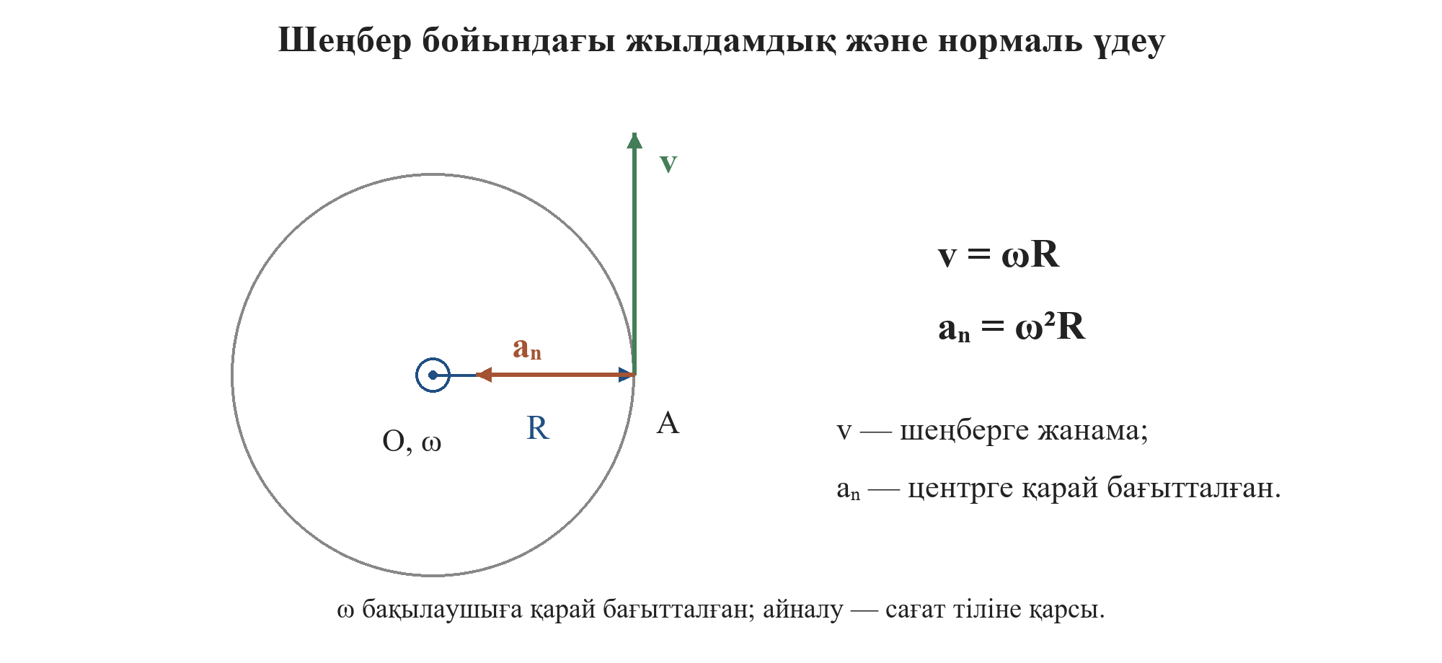
1-сурет. Бірқалыпты айналуда жылдамдық жанама, нормаль үдеу центрге бағытталады.

4. ЕСЕПТЕР ЖӘНЕ ОЛАРДЫҢ ШЕШУІ

4.1. Тұрақты бұрыштық үдеумен айналу
Шарт. Дискінің бастапқы бұрыштық жылдамдығы 2 рад/с, тұрақты бұрыштық үдеуі 3 рад/с². Төрт секундтан кейінгі бұрыштық жылдамдықты, бұрылу бұрышын және осьтен 0,20 м қашықтықтағы нүктенің жылдамдығы мен үдеу құраушыларын табу керек. Бастапқы бұрышты нөл деп аламыз.
$$ω=2+3×4=14 рад/с, Δφ=2×4+\frac{3×4^{2}}{2}=32 рад$$
$$N=\frac{32}{2π}=5.09, v=14×0.20=2.80 м/с$$
$$a_{τ}=3×0.20=0.60 м/с^{2}, a_{n}=14^{2}×0.20=39.2 м/с^{2}$$
Жауап. Диск 32 рад, яғни шамамен 5,09 айналымға бұрылады. Нүктенің шапшаңдығы 2,80 м/с. Бұл мезетте нормаль үдеу жанама үдеуден әлдеқайда үлкен. Толық үдеу олардың арифметикалық қосындысы емес, векторлық қосындысының модулі: √(0,60² + 39,2²) ≈ 39,20 м/с².

4.2. Бір дискідегі екі нүктенің жылдамдығы
Шарт. Диск минутына 600 айналым жасайды. Екі нүкте осьтен тиісінше 0,05 м және 0,15 м қашықтықта орналасқан. Жиілік, период, бұрыштық жылдамдық және екі нүктенің сызықтық жылдамдығын есептейміз.
$$f=\frac{600}{60}=10 Гц, T=0.10 с, ω=20π≈62.83 рад/с$$
$$v_{1}=62.83×0.05=3.14 м/с, v_{2}=62.83×0.15=9.42 м/с$$
Жауап. Бұрыштық жылдамдық екі нүктеде бірдей, бірақ екінші нүктенің сызықтық жылдамдығы үш есе үлкен. Себебі оның оське дейінгі қашықтығы үш есе үлкен. Бұл байланыс дөңгелектің жиек жылдамдығын, жетектің айналуын және қауіпсіз айналу режимін таңдауда қолданылады. Дөңгелектің жерге қатысты ілгерілемелі қозғалысы қарастырылса, айналу жылдамдығына қоса оның центрінің жылдамдығын да ескеру керек.

ҚОРЫТЫНДЫ
Бекітілген ось төңірегіндегі айналуда φ, ω және α қозғалыстың бұрыштық сипаттамаларын береді. Сызықтық жылдамдық нүктенің оське дейінгі қашықтығына тәуелді, ал үдеу жанама және нормаль құраушылардан тұрады. Бір дискідегі нүктелердің бұрыштық жылдамдығы бірдей болуы олардың сызықтық жылдамдықтары тең дегенді білдірмейді. Есептер айналым/мин бірлігін SI жүйесіне дұрыс ауыстырудың және тұрақты бұрыштық үдеу шартын тексерудің маңызын көрсетті.

ПАЙДАЛАНЫЛҒАН ӘДЕБИЕТТЕР
1. OpenStax. University Physics Volume 1. 10.1 Rotational Variables. https://openstax.org/books/university-physics-volume-1/pages/10-1-rotational-variables
2. OpenStax. University Physics Volume 1. 10.2 Rotation with Constant Angular Acceleration. https://openstax.org/books/university-physics-volume-1/pages/10-2-rotation-with-constant-angular-acceleration
3. OpenStax. University Physics Volume 1. 10.3 Relating Angular and Translational Quantities. https://openstax.org/books/university-physics-volume-1/pages/10-3-relating-angular-and-translational-quantities. Электрондық дереккөздерге жүгінген күн: 02.10.2026.

